**Pravidla pro pobyt v Domově pro osoby se zdravotním postižením Staré Město v alternativní podobě**

**(DOMÁCÍ ŘÁD)**

MCj03979750000%5b1%5d

|  |  |
| --- | --- |
| 1. | Obecná ustanovení |
| 2. | Nástup a ubytování |
| 3. | Odpovědnost za škody |
| 4. | Úschovna cenných a jiných věcí |
| 5. | Stravování |
| 6. | Zdravotní a ošetřovatelská péče |

Domov pro osoby se zdravotním

postižením Staré Město

**Obsah pravidel pro pobyt v Domově:**

1. Obecná úvodní ustanovení

2. Nástup a ubytování

3. Odpovědnost za škody

4. Úschova cenných a jiných věcí

5. Stravování

6. Zdravotní a ošetřovatelská péče

7. Hygiena

8. Sexualita uživatelů

9. Doba klidu v Domově

10. Vycházky mimo areál Domova

11. Přechodný pobyt mimo Domov

12. Návštěvy

13. Zájmová a dobrovolná pracovní činnost

14. Kulturní život, volný čas

15. Poštovní zásilky

16. Výplata finanční hotovosti

17. Stížnosti

18. Opatření při porušování pravidel pro pobyt v Domově

a možnosti vypovězení Smlouvy o poskytnutí sociální služby

**1. Obecná úvodní ustanovení**

**MCj03979750000%5b1%5dPravidla pro pobyt v Domově pro uživatele**

|  |  |
| --- | --- |
| 1. | Obecná ustanovení |
| 2. | Ubytování |
| 3. | Stravování |
| 4. | Hygiena |
| 5. | Úschovna cenných a jiných věcí |
| 6. | Zdravotní a ošetřovatelská péče |

**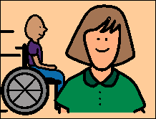**

BD21298_

Domov pro osoby se zdravotním

postižením Staré Město

**a zaměstnance Domova**

**MCj03980890000%5b1%5d**

**BD21298_**

Domov pro osoby se zdravotním

postižením Staré Město

**2. Nástup a ubytování**

**Po přečtení Pravidel se uzavírá Smlouva s uživatelem (případně zastoupeným opatrovníkem)**

|  |  |
| --- | --- |
| 2. | Ubytování |
| 3. | Stravování |
| 4. | Hygiena |
| 5. | Úschovna cenných a jiných věcí |
| 6. | Zdravotní a ošetřovatelská péče |

**MCj03963040000%5b1%5dMCj03979750000%5b1%5d**

BD21298_BD21298_BD21298_

**a Domovem**

****



**BD21298_**

Domov pro osoby se zdravotním

postižením Staré Město

**Po příchodu do Domova se uživatel ubytuje v pokoji**

**BD21298_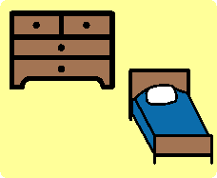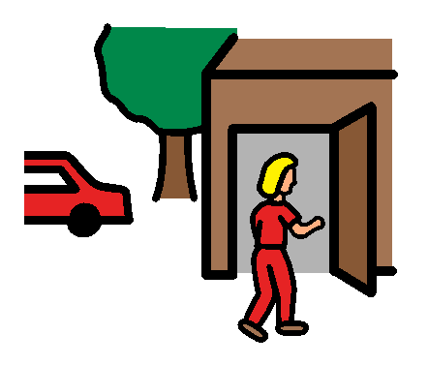**

**BD21298_BD21298_**

Domov pro osoby se zdravotním

postižením Staré Město

**MCj03500220000%5b1%5dOznačené věci se značkou se uklízí do skříně**

BD21298_BD21298_[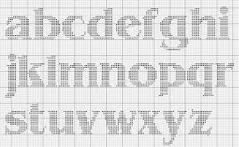](http://images.google.cz/imgres?imgurl=http://www.rucniprace.cz/k_v/vzory/pismo2_r3.gif&imgrefurl=http://www.rucniprace.cz/kv_vzory_pismo2.php&usg=__EnumhtSNYdzecZBWInARmN1nOuc=&h=638&w=1037&sz=36&hl=cs&start=37&itbs=1&tbnid=XEtgQcOAKdTXXM:&tbnh=92&tbnw=150&prev=/images?q=vy%C5%A1%C3%ADv%C3%A1n%C3%AD+p%C3%ADsmen&gbv=2&ndsp=20&hl=cs&sa=N&start=20)[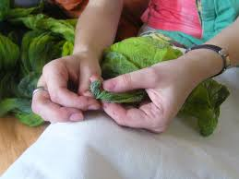](http://images.google.cz/imgres?imgurl=http://tvorilka.com/wp-content/uploads/2009/11/zbozi-8321.jpg&imgrefurl=http://tvorilka.com/2009/11/09/postup-kdyz-obvaz-tak-fesacky-prace-s-reaktivnimi-barvami/&usg=__ft2MXOqeKq1YgqpgaRtBlnjVsLk=&h=480&w=640&sz=140&hl=cs&start=83&itbs=1&tbnid=g8K4V_YwUOKcRM:&tbnh=103&tbnw=137&prev=/images?q=jehla+a+nit&gbv=2&ndsp=20&hl=cs&sa=N&start=80)

**V Domově nesmí být zbraně chemikálie a nebezpečné předměty**

**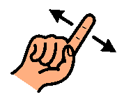**

BD21298_BD21298_BD21298_BD21298_

Domov pro osoby se zdravotním

postižením Staré Město

**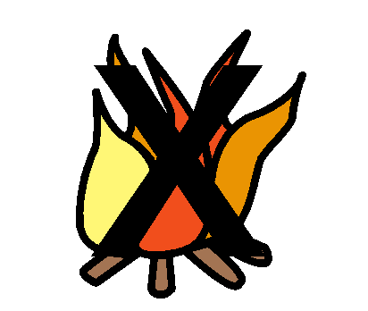Nesmí se zapalovat svíčky rozdělávat oheň**

**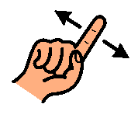**

BD21298_BD21298_

**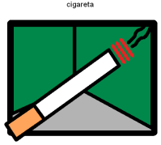Nesmí se kouřit uvnitř budov**

**BD21298_BD21298_**

**Osobní spotřebiče uživatelé používají s individuální podporou**

**[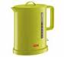](http://images.google.cz/imgres?imgurl=http://pan5.fotovista.com/dev/5/0/03145505/t_03145505.jpg&imgrefurl=http://www.pixmania.cz/cz/cz/1712/xx/xx/445/45/criteresn.html&usg=__DQu1mRl6kX2tGk8Y550HDSzQqVE=&h=89&w=100&sz=2&hl=cs&start=17&itbs=1&tbnid=NCYSTc60KTvA5M:&tbnh=73&tbnw=82&prev=/images?q=varn%C3%A1+konev&gbv=2&hl=cs&sa=G)MCj03980890000%5b1%5d**

**BD21298_BD21298_**

**Uživatelé platí poplatky za svoje rádio televizor**

[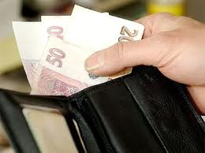](http://images.google.cz/imgres?imgurl=http://mm.denik.cz/17/a2/penezenka_platba_penize_denik_clanek_solo.jpg&imgrefurl=http://brnensky.denik.cz/zlociny-a-soudy/nechtel-zaplatit-za-ubytovani-skoncil-na-policii.html&usg=__sZ0J9zrkFsXbe1v2o01kkDxt0zw=&h=262&w=350&sz=35&hl=cs&start=92&um=1&itbs=1&tbnid=_aROuq9xplK7PM:&tbnh=90&tbnw=120&prev=/images?q=zaplatit&ndsp=20&hl=cs&lr=&sa=N&start=80&um=1)

**BD21298_BD21298_BD21298_BD21298_**

**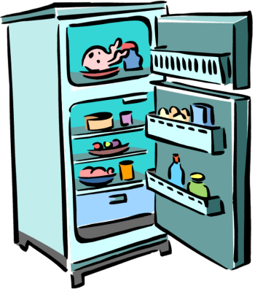 ledničku**

**BD21298_**

##### 3. Odpovědnost za škody

##### **Uživatelé nesmí rozbíjet a ničit majetek**

##### 

**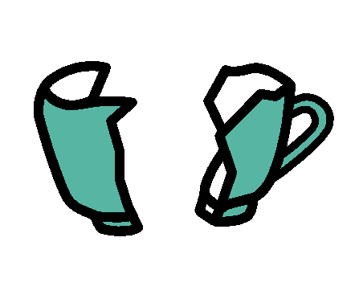**

BD21298_BD21298_

**Zničený majetek uživatelé zaplatí Domovu**

****

[](http://images.google.cz/imgres?imgurl=http://mm.denik.cz/17/a2/penezenka_platba_penize_denik_clanek_solo.jpg&imgrefurl=http://brnensky.denik.cz/zlociny-a-soudy/nechtel-zaplatit-za-ubytovani-skoncil-na-policii.html&usg=__sZ0J9zrkFsXbe1v2o01kkDxt0zw=&h=262&w=350&sz=35&hl=cs&start=92&um=1&itbs=1&tbnid=_aROuq9xplK7PM:&tbnh=90&tbnw=120&prev=/images?q=zaplatit&ndsp=20&hl=cs&lr=&sa=N&start=80&um=1)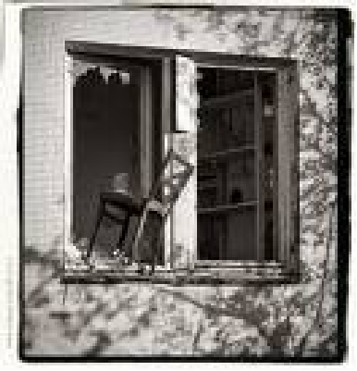

**BD21298_BD21298_BD21298_**

Domov pro osoby se zdravotním

postižením Staré Město

**4. Úschova cenných a jiných věcí**

**V Domově se mohou dát cennosti do úschovy k soc. pracovnici**

**MCj02380070000%5b1%5d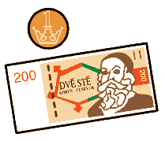**



BD21298_BD21298_BD21298_BD21298_

Domov pro osoby se zdravotním

postižením Staré Město

**Uživatelé si mohou občanský průkaz uložit k sociální pracovnici**

**MCj02380070000%5b1%5d**

**BD21298_BD21298_BD21298_BD21298_** **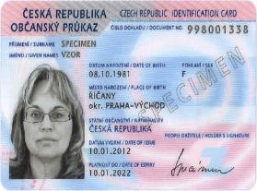**

**Jiné doklady si mohou uložit do místnosti personálu do uzamykatelné skříně**

**BD21298_BD21298_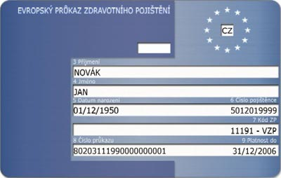 **

**5. Stravování**

**V Domově mohou jíst uživatelé snídani**

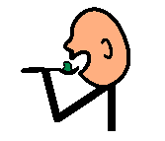MCj04129700000%5b1%5d****

BD21298_BD21298_

BD21298_BD21298_

Domov pro osoby se zdravotním

postižením Staré Město

**oběd svačinu večeři**

**BD21298_MCj02334900000%5b1%5dBD21298_MCj04132620000%5b1%5d**

**Potraviny se dávají na jméno do lednice**

**BD21298_BD21298_**

**Stravovací komise připravuje jídelní lístek**

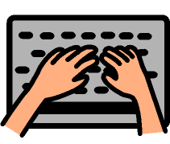MCj04398590000%5b1%5d

BD21298_BD21298_

**6. Zdravotní a ošetřovatelská péče**

**Poskytujeme zdravotní ošetřovatelskou péči**

MCj03609720000%5b1%5d

BD21298_BD21298_  C:\Documents and Settings\All Users\Dokumenty\Obrázky\MC900251671.WMF

**Nemocní uživatelé mohou být převezeni do nemocnice**

**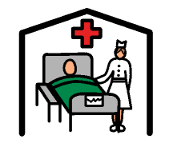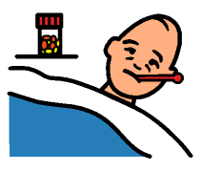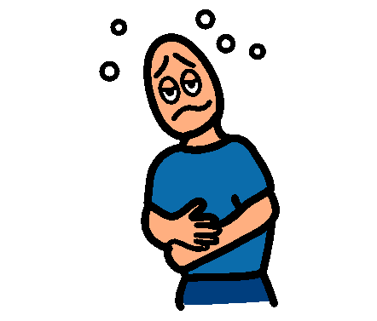**

BD21298_BD21298_

**7. Hygiena**

**1. Uživatelé pečují o hygienu oblečení obuv**

****

**BD21298_BD21298_BD21298_**

**Dodržují pořádek ve svém pokoji**

**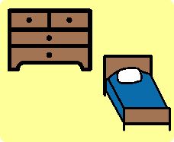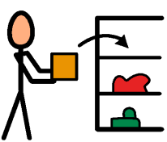**

**BD21298_BD21298_**

**2. Koupání a sprchování dle potřeby**

**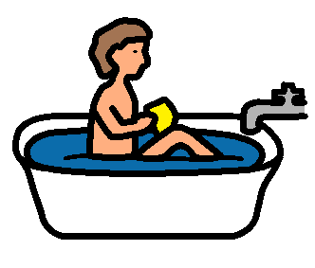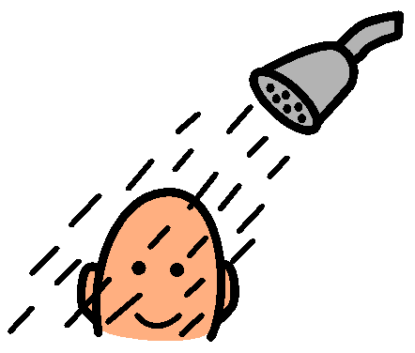**

**K hygieně patří holení stříhání vlasů nehtů**

**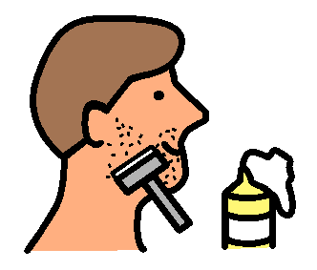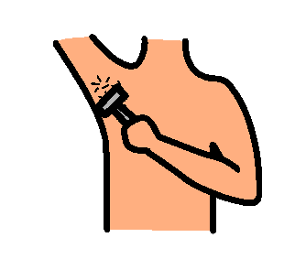**

**BD21298_BD21298_**

**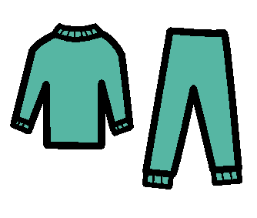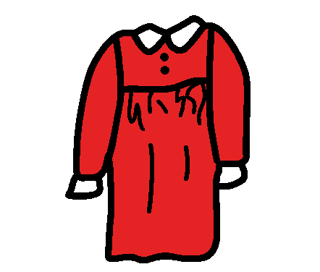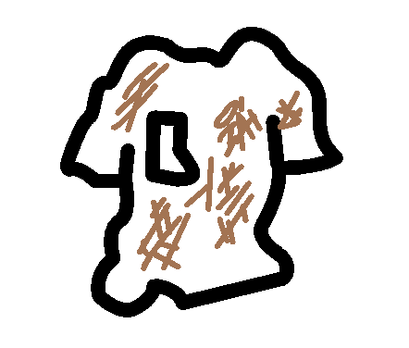Špinavé oblečení a prádlo se vyměňuje za čisté**

**BD21298_BD21298_**

­

**Praní žehlení prádla zajišťuje prádelna**

**j0234266MCj02809710000%5b1%5dMCj01496880000%5b1%5d**

**BD21298_BD21298_BD21298_**

**Personál může kontrolovat dodržování pořádku**

**MCj03980890000%5b1%5d[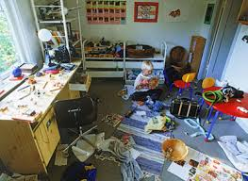](http://images.google.cz/imgres?imgurl=http://img.burda.cz/_betynka/2008/jen%20na%20web/11/neporadek2.jpg&imgrefurl=http://www.mojebetynka.cz/clanek/374/neporadek_v_detskem_pokoji__pohledem_taty_a_mamy.html&usg=__mKcpjUxFqx-_PdUVNJExIZuXmpU=&h=292&w=400&sz=99&hl=cs&start=4&um=1&itbs=1&tbnid=L-nJST7pwiIbaM:&tbnh=91&tbnw=124&prev=/images?q=nepo%C5%99%C3%A1dek+na+pokoji&hl=cs&lr=&sa=G&um=1)**

**BD21298_BD21298_**

**8. Sexualita uživatelů**

**Uživatelé mohou navazovat partnerské vztahy**

**BD21298_BD21298_ 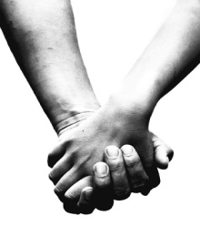 **

**Uživatelé mohou využít poradenství vyškolených pracovníků v oblasti sexuality**

**BD21298_** 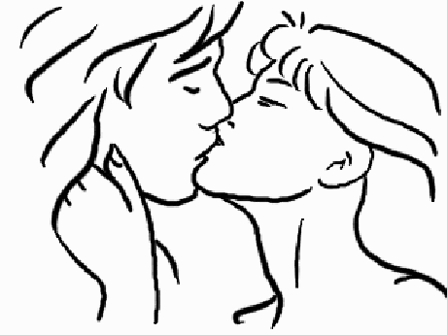

**9.** Doba klidu v Domově

[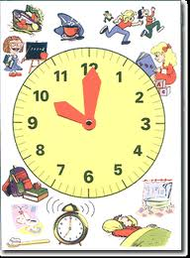](http://images.google.cz/imgres?imgurl=http://www.rudolftesar.cz/img/hodiny_1.gif&imgrefurl=http://www.rudolftesar.cz/ruzne.php&usg=__fT4Hne4Nqh85KWbxqe9cVygMI7Q=&h=326&w=240&sz=23&hl=cs&start=117&itbs=1&tbnid=dNg9w4rWB-3FIM:&tbnh=118&tbnw=87&prev=/images?q=hodiny&gbv=2&ndsp=20&hl=cs&sa=N&start=100)[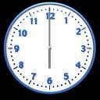](http://images.google.cz/imgres?imgurl=http://www.svacha.webgarden.cz/image/thm/8233641&imgrefurl=http://www.svacha.webgarden.cz/programy&usg=__zNcdI7_oiwu2aw2MeiqPs2QCJZU=&h=128&w=128&sz=6&hl=cs&start=20&itbs=1&tbnid=WXfe2MVOlwvU6M:&tbnh=91&tbnw=91&prev=/images?q=hodiny+na+plochu&gbv=2&hl=cs)**Doba nočního klidu**

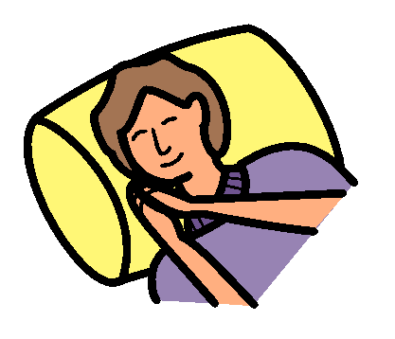**22. 00 – 6. 00 hodin**

BD21298_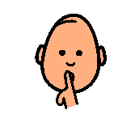BD21298_

**10. Vycházky mimo areál Domova**

**Uživatelé chodí sami pěšky s doprovodem autobusem**

BD21298_**BD21298_**BD21298_** 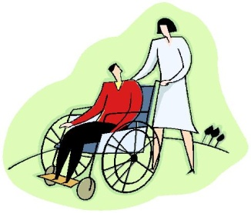**

**11.** **Přechodný p**obyt uživatelů mimo Domov

**Uživatel může z Domova odjet na dovolenou**

****

MCj03980890000%5b1%5d****

**BD21298_BD21298_**BD21298_

**2 dny před odjezdem se musí odhlásit z pobytu**

BD21298_BD21298_BD21298_ ** 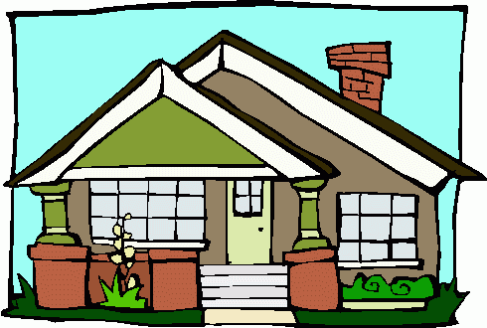**

**Domov pro osoby se zdravotním**

**postižením Staré Město**

### 12. Návštěvy

**Uživatelé mohou každý den přijímat návštěvy**

MCj04398570000%5b1%5dBD21298_BD21298_ **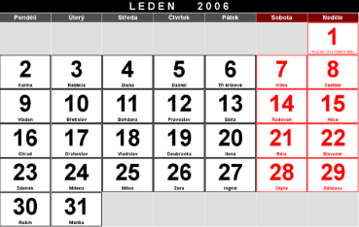**

**Návštěvy se hlásí u pracovníka na oddělení**

MCj02121130000%5b1%5d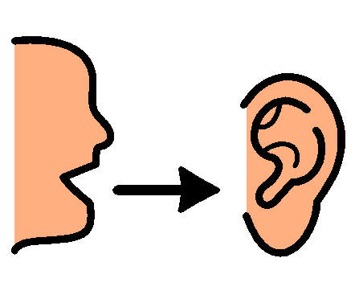MCj04398570000%5b1%5d

BD21298_BD21298_

**Návštěvy se nechovají hlučně a dodržují pravidla Domova**

|  |  |
| --- | --- |
| 1. | MCj03979750000%5b1%5dObecná ustanovení |
| 2. | Ubytování |
| 3. | Stravování |
| 4. | Hygiena |
| 5. | Úschovna cenných a jiných věcí |
| 6. | Zdravotní a ošetřovatelská péče |

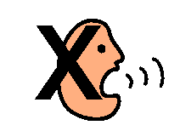

****MCj04398570000%5b1%5d

BD21298_

BD21298_

BD21298_

Domov pro osoby se zdravotním

 postižením Staré Město

**13. Zájmová a dobrovolná pracovní činnost**

**Uživatelé se zapojují do úklidu pokojů**

****

BD21298_BD21298_BD21298_

**nácviku praní vaření úklidu areálu zahrady**

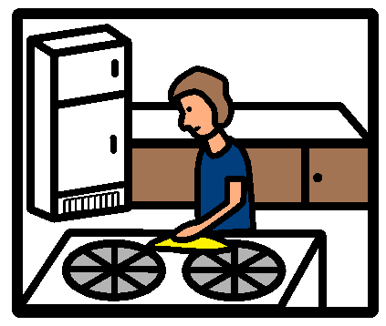**MCj01496880000%5b1%5d**

BD21298_BD21298_

**14. Kulturní život, volný čas**

**Uživatelé se mohou rozhodnout jestli půjdou nakupovat**

cukrárna****

BD21298_BD21298_**BD21298_**

**odpočívat sportovat věnovat se svým koníčkům**

#### vlnočasasist1volný č

#### BD21298_BD21298_

#### 11596438778hQXRI**zpívat tančit navštěvovat kulturní společenské akce**

zpěv2

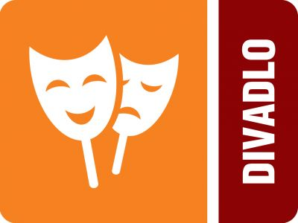

disco

15. Poštovní zásilky

**Poštovní zásilky odevzdá doručovatel účetní Domova**

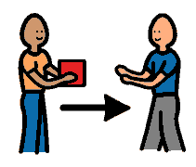

**BD21298_**BD21298_BD21298_

**Účetní Domova odevzdá poštovní zásilky klientům**

********

BD21298_BD21298_BD21298_

**16. Finanční hotovost**

**MCj03980890000%5b1%5d[](http://images.google.cz/imgres?imgurl=http://media.novinky.cz/069/699-top_foto2-llupb.jpg&imgrefurl=http://www.novinky.cz/clanek/031024-.html&usg=__fWmBIr7205OVnKpO5VWJe-9sZag=&h=225&w=400&sz=46&hl=cs&start=82&um=1&itbs=1&tbnid=2CJelxn4WGfGKM:&tbnh=70&tbnw=124&prev=/images?q=zaplatit&ndsp=20&hl=cs&lr=&sa=N&start=80&um=1)Finanční hotovost předá uživatelům nebo klíčovým pracovníkům**

**pracovník pověřený hospodařením s finančními prostředky**

**17. Podněty a s**tížnosti

**Uživatelé nebo opatrovníci si mohou stěžovat**

**ústně, písemně každému zaměstnanci**

MCj02971610000%5b1%5d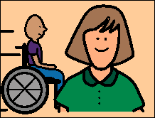

BD21298_BD21298_BD21298_

**Vedoucí Domova stížnost zapíše do knihy**

MCj02971610000%5b1%5d****

BD21298_BD21298_

 **Stížnost bude písemně vyřízena do 30 dní**

**30**

MCj02971610000%5b1%5d

BD21298_BD21298_

**18.** Opatření při porušování pravidel pobytu v Domově a

možnosti vypovězení Smlouvy o poskytnutí sociální služby

**Uživatelé a opatrovníci jsou seznámeni s Pravidly Domova**



|  |  |
| --- | --- |
| 1. | MCj03979750000%5b1%5dObecná ustanovení |
| 2. | Ubytování |
| 3. | Stravování |
| 4. | Hygiena |
| 5. | Úschovna cenných a jiných věcí |
| 6. | Zdravotní a ošetřovatelská péče |



BD21298_BD21298_BD21298_BD21298_

Domov pro osoby se zdravotním postižením

Pokud uživatelé a opatrovníci nebudou Pravidla dodržovat

|  |  |
| --- | --- |
| 1. | MCj03979750000%5b1%5dObecná ustanovení |
| 2. | Ubytování |
| 3. | Stravování |
| 4. | Hygiena |
| 5. | Úschovna cenných a jiných věcí |
| 6. | Zdravotní a ošetřovatelská péče |





BD21298_

×

Domov pro osoby se zdravotním postižením

MCj03963040000%5b1%5d   
může být smlouva zrušena

×